南昌大学物理实验报告

课程名称： 普通物理实验
实验名称： 透镜焦距测量与光学设计
学院： 理学院 专业班级： 物理学151班
学生姓名： 张羽 学号： 5502115012
实验地点： B609 座位号： 11
实验时间： 第九周星期五下午13点50开始

一、实验目的：
1.观察凹透镜、凸透镜的成像规律
2.学习光路的等高共轴和消视差等分析调节技术
3.学习几种测量焦距的方法：如成像法、自准法、共轭法测凸透镜焦距；成像法、自准法测凹透镜焦距。
4.观察透镜的像差。

二、实验原理：
一、凸透镜焦距的测定
1.粗测法
以太阳光或较远的灯光为光源，用凸透镜将其发出的光线聚成一光点（或像），此时，，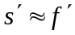，即该点（或像）可认为是焦点，而光点到透镜中心（光心）的距离，即为凸透镜的焦距，此法测量的误差约在10%左右。由于这种方法的误差比较大，大都用在实验前做粗略估计，如挑选透镜等，如图14-1使用辅助透镜L即可产生平行光。

2.成像法
在近轴光线的条件下，薄透镜成像的高斯公式为
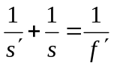 （14-1）
当将薄透镜置于空气中时，则焦距为：

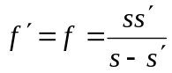 （14-2）
式（14-2）中，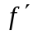为像方焦距，为物方焦距，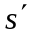为像距，为物距。
式中的各线距均从透镜中心（光心）量起，与光线行进方向一致为正，反之为负，如图14-2所示。若在实验中分别测出物距和像距，即可用（14-2）求出该透镜的焦距。但应注意：测得量须添加符号，求得量则根据求得结果中的符号判断其物理意义。
- 自准法
如图14-3所示，在待测透镜L的一侧放置一被光源照明的物屏AB，在另一侧放一平面反射镜M，移动透镜（或物屏），当物屏AB正好位于凸透镜之前的焦平面时，物屏AB上任一点发出的光线经透镜折射后，将变为平行光线，然后被平面反射镜反射回来。再经透镜折射后，仍会聚在它的焦平面上，即原物屏平面上，形成一个与原物大小相等方向相反的倒立实像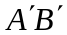。此时物屏到透镜之间的距离，就是待测透镜的焦距，即：
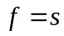
由于这个方法是利用调节实验装置本身使之产生平行光以达到聚焦的目的，所以称之为自准法，该法测量误差在1%~5%之间。
- 共轭法
共轭法又称为位移法、二次成像法或贝塞尔法。如图14-4所示，使物与屏间的距离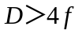并保持不变，沿光轴方向移动透镜，则必能在像屏上观察到二次成像。设物距为时，得放大倒立实像；物距为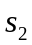时，得缩小的倒立实像，透镜两次成像之间的位移为，根据透镜成像公式，可推得：
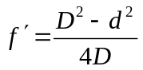 （14-4）
物象公式法、粗略估测法自准法都因透镜的中心位置不易确定而在测量中引进误差。而共轭法只要在光具座上确定物屏、像屏以及透镜二次成像时其滑块移动的距离，就可较准确地求出焦距。这种方法无须考虑透镜本身的厚度，测量误差可达到1%。
操作要领：
- 粗测凸透镜焦距，方法自拟。
- 取。
- 调节箭矢中心与透镜共轴，并且应使透镜光轴尽量与光具座导轨平行。往复移动透镜并仔细观察，成像清晰时读数，重复9次取平均值。
二、凹透镜焦距的测定
1.成像法（又称辅助透镜法）
如图14-6所示，先使物AB发出的光线经凸透镜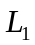后形成一大小适中的实像，然后在和之间放入待测凹透镜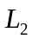，就能使虚物产生一实像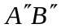。分别测出到和之间距离、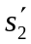，根据式（14-2）即可求出的像方焦距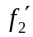。

- 实验仪器：
光具座、凹透镜、凸透镜、光源、物屏、平面反射镜、水平尺等。
四、实验内容和步骤：
1.光具座上各光学元件同轴等高的调节：
先利用水平仪将光具座的导轨在实验桌上调水平，然后进行各光学元件共轴等高的粗调和细调（用位移法的两像中心重合或不同大小的实像中心重合的方法），直到各光学元件的光轴共轴，并与光具座导轨平行为止。
2.参考原理，用自准法、成像法、共轭法等方法测量实验室所提供凸透镜的焦距。
3.用自准法、成像法测出实验室所提供凹透镜的焦距。
4.计算结果和不确定度，比较各种测量方法的误差，分析各种方法的优缺点。

- 实验数据与处理：
凸透镜
1.自准法
 | 物坐标A/cm | 透镜坐标O/cm
凸透镜1 | 132.7 | 110.7
凸透镜2 | 132.2 | 127.8
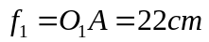
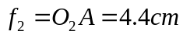
- 物像法
 | 物坐标/cm | 透镜坐标O/cm | 像坐标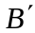/cm
凸透镜1 | 132.2 | 97 | 47.7
凸透镜2 | 132.2 | 125.8 | 107.8
凸透镜1
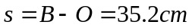
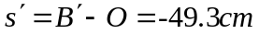
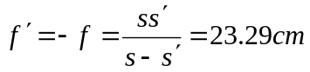
凸透镜2
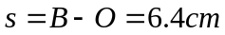
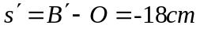
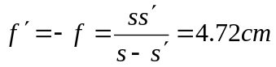
- 共轭法
物/cm | 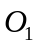/cm | 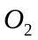/cm | 像/cm
132.2 | 97 | 77.2 | 44.5
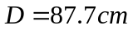
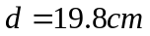
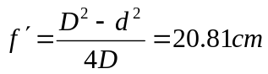
凹透镜
辅助成像法
 | 物 | 凸透镜 | 凹透镜 | 像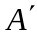 | 像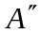
凹透镜1 | 132.2 | 90 | 56.7 | 52 | 43.3
凹透镜2 | 132.2 | 90 | 54 | 52 | 43.9
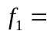7.23cm
光学系统的设计
- 开普勒系统
物A
129.5 | 39.9 | 10.5

- 伽利略系统
物
129.5 | 40.0 | 26.3

- 显微镜
物 |  | 像
129.5 | 123.8 | 90.0 | 74.5

六、误差分析：
1.光具座没有调整水平，物屏，透镜，平面镜，像屏没有调整到等高共轴。
2.人眼观察对清晰的像的位置确定不准确。

七、思考题：
1.如会聚透镜的焦距大于光具座的长度，试设计一个实验，在光具座上能测定它的焦距。
答：在光具座面上放一镜子,反射透镜过来的光，测出座面距小屏幕的距离,加上光具座的距离便是焦距。
- 用共轭法测凸透镜焦距有什么优点？
答：它不需要准确确定凸透镜光心的位置，若使用公式法，由于光心的位置不确定，会造成物距和像距都测不准确，从而测出的焦距误差很大．而使用共轭法，只需要测量凸透镜移动的距离，光心的具体位置是无关紧要的．
八、附上原始数据：
